Au sein de l’IME, selon les éducateurs, les élèves perdent très souvent leur manteau.
Nous avons donc essayé de répondre à cette problématique : « Comment est-ce que les élèves peuvent se souvenir de reprendre leur manteau à la fin de chaque activités ? »
Nous avons réfléchi à une solution discrète et pas encombrante afin d’aider nos associés à ne pas perdre leurs vêtements.
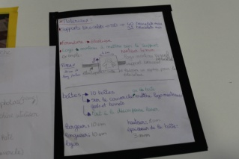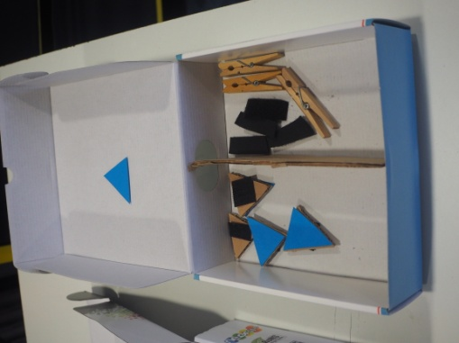
Nous avons mis en place des bracelets avec un pictogramme de vêtement et le numéro de la salle juste en dessous.
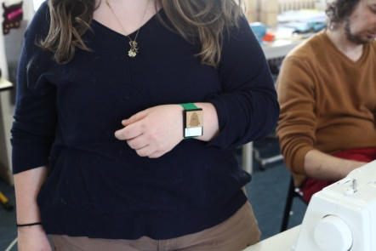
Les associés devront échanger leur manteau avec un bracelet qui devra rendre à la fin d’une activité en retour de leur manteau. En cas d’oubli du vêtement les éducateurs verront les bracelets que porteront l’associé et sauront ou se trouve le manteau grâce au numéro de la salle juste en dessous. Nous avons également fabriqué des boites pour pouvoir ranger les bracelets de différentes couleurs et de différentes tailles.
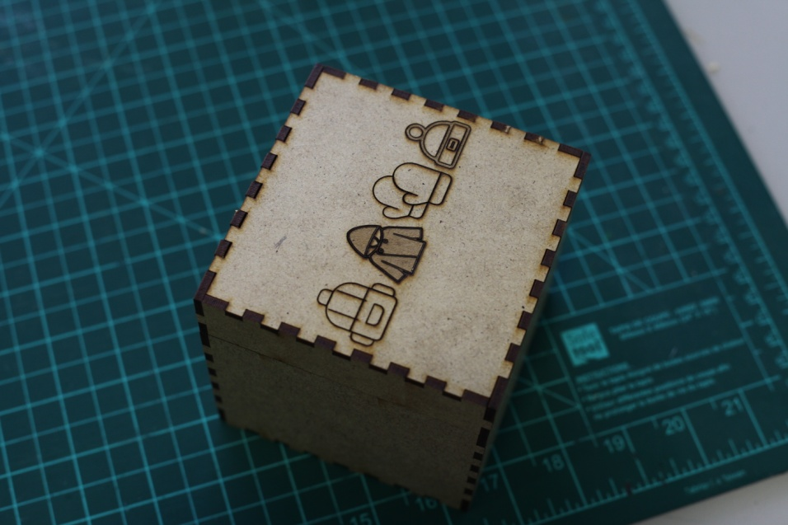
Afin de réaliser ceci nous avons utilisé une découpeuse laser, des imprimantes 3D, une machine à coudre, des pistolets à colle et des feuilles autocollantes.
Maintenant, même si tu oublies, ce n’est pas perdu à tout jamais !

